Klasse 7
Schulsachen und Farben
Welche Farben haben die Schulsachen? (Katere barve so šolske potrebščine?)
Natančno si oglej vse štiri slike in v celih povedih napiši, v katerih barvah so šolske potrebščine. Če je en predmet iz več barv, napiši vse. Pri vsaki sliki je en primer že napisan, nadaljuj po zgledu.
BILD 1 (SLIKA 1)
Der Bleistift ist braun.

BILD 2 (SLIKA 2)
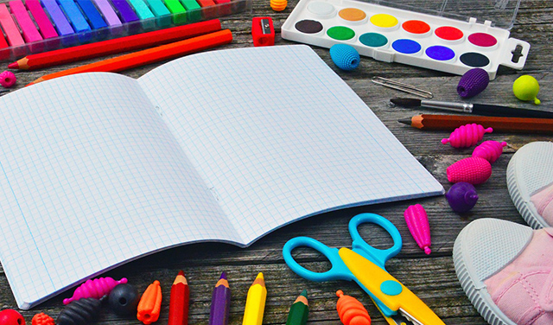
Der Sportschuh ist weiß und rosa.

BILD 3 (SLIKA 3)
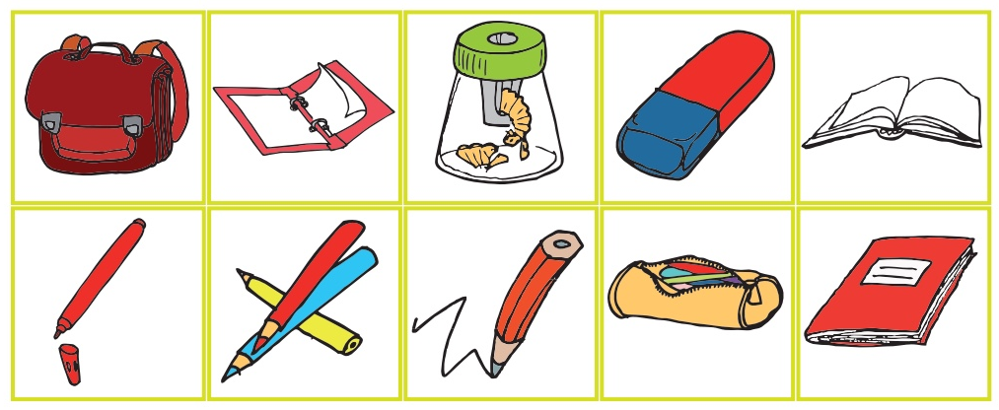
Die Federmappe (peresnica) ist orange.

BILD 4 (SLIKA 4)

Der Filzstift ist grün.

